Синтез нанокомпозита Cu₅Ni и его оптические свойства в магнитном поле
Левшанов А.А
аспирант
Институт химии растворов им. Г.А. Крестова Российской академии наук, Иваново, Россия
e-mail-ava@isc-ras.ru

Возникновение магнетооптических эффектов в слабых магнитных полях всегда интересовало исследователей, особенно с участием коллоидных материалов. Это обусловлено необходимостью быстрой манипуляции квантом света при его взаимодействии с наноразмерной частицей в таких направлениях как вычислительные схемы, микропроцессорные аппараты, материалы спинтроники или управление лазерным пучком. Вместе с тем, современные магнитные материалы, помимо высоких магнитных свойств, должны обладать стойкостью к агрессивным средам, высокой проводимостью, и к тому же обладать наименьшими размерами.. Поэтому создание новых материалов на основе керамических композитов и наносплавов, отвечающих указанным требованиям является весьма перспективным. В частности, наночастицы сплава Cu-Ni в зависимости от процентного содержания компонентов, сочетают свойства характерные для отдельных металлов и могут быть рассмотрены как перспективные объекты для решения поставленных задач.
В данной работе были синтезированы и изучены наночастицы сплава Cu-Ni. Данный сплав был получен путем полиольного восстановления солей меди и никеля в присутствии NaOH. Слав с высокими магнитными свойствами был получен путем стехиометрического подбора компонентов в реакционной смеси, температуры и времени выдерживания раствора в печи. Данными рентгенофазового анализа и просвечивающей электронной микроскопии высокого разрешения определена стехиометрия и кристаллическая упаковка синтезированного сплава. Приведены данные фотоспектрометрии, электронной микроскопии, кривые намагничивания. С помощью дифракционного рентгеновского рассеяния было установлено, что соотношение металлов в сплаве относится как Cu:Ni=5:1. На рисунке 1 представлены микрофотографии частиц сплава: а) в обычном состоянии без наложения поля б)в магнитном поле при вращении магнита по оси x-y. Так же обнаружено, что при наложении магнитного поля в направлении z-x и z-y происходит оптическое модулирование монохромного пучка по оси на 360^{о}. (рис 2). На основании вышеописанных результатов можно предложить применение коллоидного раствора наночастиц данного сплава в магнитно-оптической модуляции светового излучения.
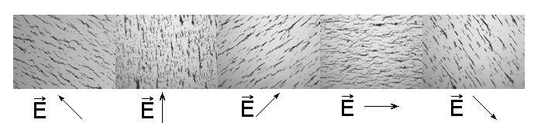
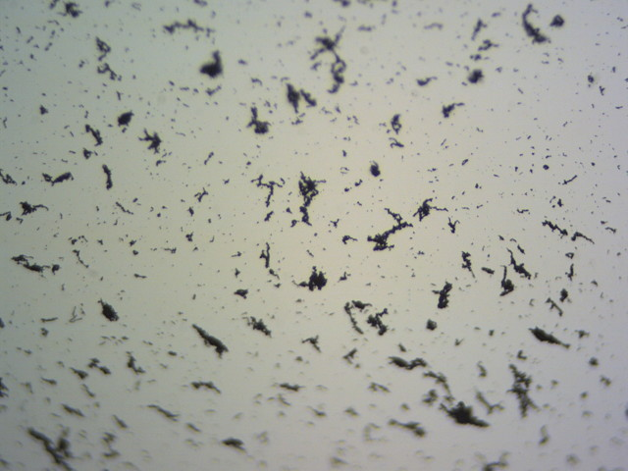
б)
а)

.
Рис.1.Микрофотографии наночастиц сплава Cu-Ni
а) без наложения магнитного поля, б) в магнитном поле.

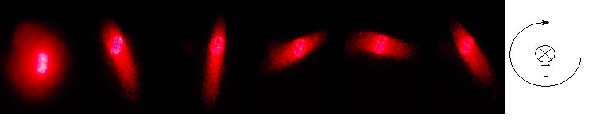

Рис. 2.Изменение угла рассеяния лазерного луча при изменении магнитного поля по осям z-y.

